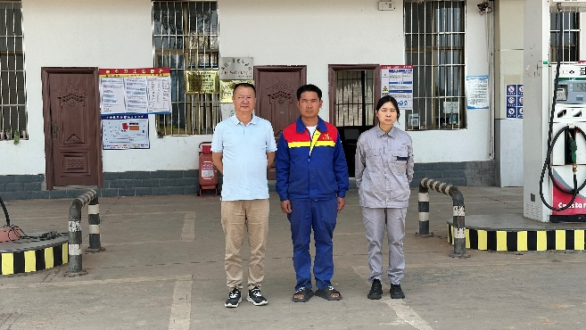 | 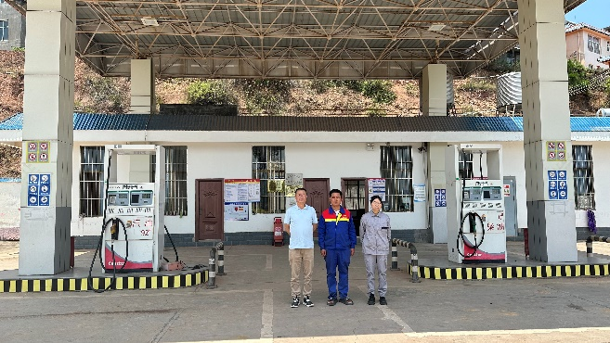
左一：评价师-李毅雄；中间：业主；右一：评价师-周忠菊

